ПРОТОКОЛ № 1

учредительного собрания первичного отделения
муниципального общеобразовательного учреждения
«Ракитянская средняя общеобразовательная школа №3 имени Н.Н.Федутенко»
Ракитянскоrо района Белгородской области
Белгородского регионального отделения
Общероссийской общественно-государственной детско-юношеской организации
«Российское движение школьников»

Белгородская обл., Ракитянский район,
п.Ракитное, ул.Федутенко.2 26 октября 2021 г.
Место проведения Дата проведения

Время проведения: с 15:00 до 16:00
Время

Присутствовало: 8 чел.:
1.зам.директора по ВР Ревенко Ольга Васильевна
2.ст.вожатая Лапкина Виктория Александровна
3.ученик 9 Б кл. Горбатых Владислав Владимирович
4.ученица 9 А кл. Новикова Анжелика Сергеевна
5.ученица 11 кл. Ковалёва Дарья Александровна
6.ученик 10 кл. Пацека Александр Михайлович
7.ученица 9 Б кл. Чумак Ольга Александровна
8.ученица 11 кл. Шатная Софья Александровна

ПОВЕСТКА ДНЯ:
- Об избрании Председателя и Секретаря учредительного собрания.
- О создании первичного отделения.
- О поддержке целей и задач Устава Общероссийской общественно­государственной детско-юношеской организации «Российское движение школьников» (далее - РДШ, Российское движение школьников).
- Об избрании Совета первичного отделения.
- Об избрании председателя первичного отделения.
- Об избрании ревизора первичного отделения.

I. По первому вопросу повестки «Об избрании Председателя и Секретаря учредительного собрания» слушали Ревенко Ольгу Васильевну, которая предложила избрать Председателем учредительного собрания Лапкину Викторию Александровну и Секретарем Собрания Новикову Анжелику Сергеевну. Наделить Секретаря Собрания правом подсчета голосов.

Проголосовало:
«За» - 8 (восемь); «Против» - 0 (ноль); «Воздержались» - 0 (ноль).

РЕШИЛИ: избрать Председателем учредительного собрания Лапкину Викторию Александровну и Секретарем учредительного собрания Новикову Анжелику Сергеевну. Наделить Секретаря Собрания правом подсчета голосов.
II. По второму вопросу повестки дня «О создании первичного отделения» слушали Ревенко Ольгу Васильевну, которая зачитала решение Совета регионального отделения PДШ от 13 октября 2021 года о согласовании создания первичного отделения и предложила создать Первичное отделение PДШ МОУ «Ракитянской средней общеобразовательной школы №3 им. Н.Н.Федутенко» регионального объединения Российского движения школьников, а также проинформировать региональное отделение РДШ о данном решении.

Проголосовало:
«За» - 8 (восемь); «Против» - 0 (ноль); «Воздержались» - 0 (ноль).

РЕШИЛИ: создать Первичное отделение МОУ «Ракитянской средней общеобразовательной школы №3 им. Н.Н.Федуrенко» регионального отделения Российского движения школьников (далее первичное отделение), а также проинформировать региональное отделение РДШ о данном решении.

III. По третьему вопросу повестки «О поддержке целей и задач Устава Общероссийской общественно-государственной детско-юношеской организации «Российское движение школьников» слушали Ревенко Ольгу Васильевну, которая предложила принять к сведению Устав РДШ, руководствоваться и действовать на основании данного Устава Российского движения школьников.

Проголосовало:
«За» - 8 (восемь); «Против» - 0 (ноль); «Воздержались» - 0 (ноль).

РЕШИЛИ: принять к сведению и поддержать цели и задачи Устава Российского движения школьников.

IV. По четвертому вопросу повестки «Об избрании Совета первичного отделения» слушали Лапкину Викторию Александровну, которая предложила избрать Совет первичного отделения в количестве 5 (пяти) человек в следующем составе:

Лидер команды РДШ: Чумак Ольга Александровна
Личностное развитие: Горбатых Владислав Владимирович;
Гражданская активность: Новикова Анжелика Сергеевна
Информационно-медийное направление: Шатная Софья Александровна;
Военно-патриотическое направление: Пацека Александр Михайлович.

Проголосовало:
«За» - 8 (восемь); «Против» - 0 (ноль); «Воздержались» - 0 (ноль).

РЕШИЛИ: избрать Совет первичного отделения в следующем составе:
Лидер команды РДШ: Чумак Ольга Александровна
Личностное развитие: Горбатых Владислав Владимирович;
Гражданская активность: Новикова Анжелика Сергеевна
Информационно-медийное направление: Шатная Софья Александровна;
Военно-патриотическое направление: Пацека Александр Михайлович.

V. По пятому вопросу повестки «Об избрании Председателя Совета первичного отделения» слушали Ревенко Ольгу Васильевну, которая зачитала решение Совета регионального отделения Российского движения школьников от «13» октября 2021 года об утверждении кандидатуры Лапкиной Виктории Александровны на должность Председателя первичного отделения РДШ и предложила избрать Лапкину Викторию Александровну Председателем первичного отделения на 1 (один) год.
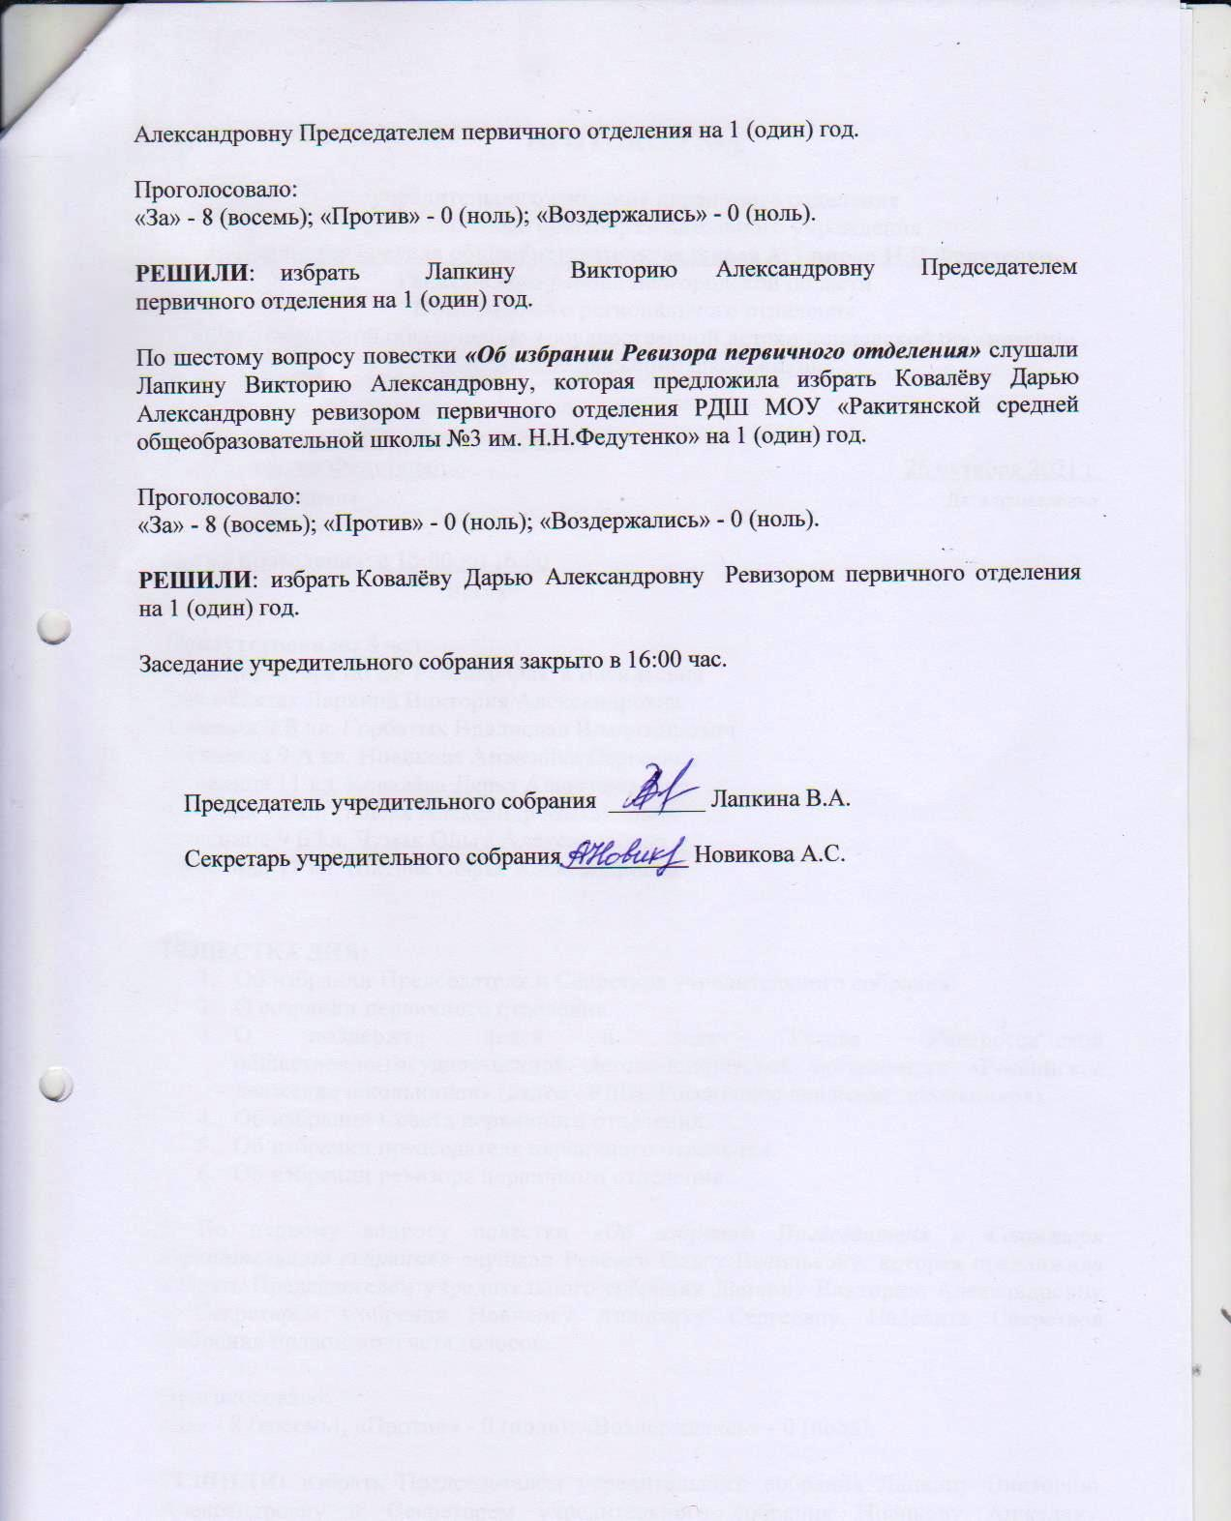
Проголосовало:
«За» - 8 (восемь); «Против» - 0 (ноль); «Воздержались» - 0 (ноль).

РЕШИЛИ: избрать Лапкину Викторию Александровну Председателем первичного отделения на 1 (один) год.

По шестому вопросу повестки «Об избрании Ревизора первичного отделения» слушали Лапкину Викторию Александровну, которая предложила избрать Ковалёву Дарью Александровну ревизором первичного отделения РДШ МОУ «Ракитянской средней общеобразовательной школы №3 им. Н.Н.Федутенко» на 1 (один) год.

Проголосовало:
«За» - 8 (восемь); «Против» - 0 (ноль); «Воздержались» - 0 (ноль).

РЕШИЛИ: избрать Ковалёву Дарью Александровну Ревизором первичного отделения на 1 (один) год.

Заседание учредительного собрания закрыто в 16:00 час.

Председатель учредительного собрания ________ Лапкина В.А.

Секретарь учредительного собрания __________ Новикова А.С.

